Адаптация ребенка к детскому саду
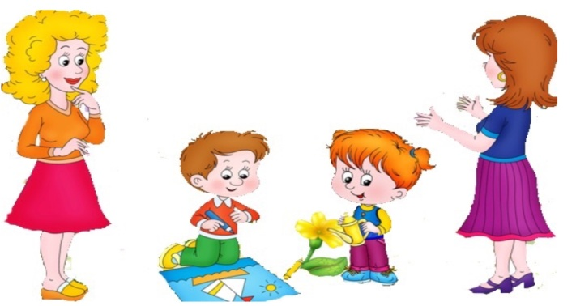
Адаптация ребенка к детскому саду – это волнительный момент, как для родителей, так и для самого малыша. Не все дети легко адаптируются к новым условиям.
Начав посещать детский сад, то есть место, в котором все для него ново (отсутствие близких рядом, свои правила, режим), малыш испытывает стресс. Ребенку необходимо некоторое время, чтобы привыкнуть к незнакомым обстоятельствам. Специалисты разделяют процесс адаптации на физический и психологический компоненты.
Физическая адаптация включает в себя привыкание к:
- Режиму дня;
- Питанию;
- Прогулкам на новом месте.
К психологической адаптации относятся:
- Расставание с мамой (и другими близкими людьми);
- Постоянный контакт с большим количеством сверстников;
- Необходимость следовать новым правилам, слушать воспитателя;
- Привыкание к самостоятельности.

Степени адаптации
Легкая степень адаптация (до 1 месяца) обычно свойственна физически здоровым, коммуникабельным детям с высокой психологической устойчивостью. О том, что адаптация проходит легко можно судить по нескольким признакам:
- Ребенок с радостью идет в детский сад и заходит в группу;
- Налажен контакт с воспитателем;
- Малыш играет с другими детьми;
- Нет негативных эмоций при выполнении режимных моментов (прием пищи, прогулки, занятия, сон);
- Общий эмоциональный фон стабильно положительный.
В целом, в ходе адаптации у малыша может снижаться аппетит, ухудшаться сон, наблюдается болезненность, плаксивость и капризность. Это нормально, ведь организм ребенка испытывает стресс и мобилизует все силы на то, чтобы справиться с ним.
Средняя степень адаптации (1 – 2 месяца) характеризуется тем, что ребенок при посещении сада не испытывает серьезных трудностей. Эмоциональные всплески ситуативны и кратковременны. Может отмечаться снижение иммунитета. Особенности проявления адаптации средней степени:
- Тяжелое расставание с мамой (или другим значимым взрослым) перед заходом в группу;
- Снижение активности, ухудшение речи и временное исчезновение навыков;
- Малыш некоторое время после ухода мамы плачет, не контактирует с окружающими;
- Однако напряжение быстро сходит на нет, ребенок начинает обращать внимание на игрушки, сверстников, воспитателя, включается в общую деятельность;
- Большинство режимных моментов не вызывают трудностей.
Тяжелая степень адаптации (2-6 месяцев) сопровождается частыми болезнями, капризами и истериками, подавленным эмоциональным состояние малыша в течение большинства времени пребывания в детском саду. Напряжение ребенка может быть настолько сильным, что отражается на его поведении дома и взаимоотношениях с родителями. К признакам тяжелой адаптации также относят следующее:
- Ребенок систематически не хочет идти в сад;
- Малыш пугается и не доверят воспитателю;
- В группе он не отвлекается на игры и постоянно находится в напряжении;
- Отсутствие контакта со сверстниками;
- Агрессия по отношению к другим детям.
Если малыш тяжело проходит процесс адаптации, необходимо обязательно обсудит этот вопрос с воспитатеоем и проконсультироваться с психологом. Толко общие усилия каждой стороны в этом случае приведут к успеху. Некоторые дети совсем не могут приспособиться к условиям детского сада, но это явление крайне редкое.

От чего зависит степень адаптации?
- Возраст. Если ребенок умеет самостоятельно ходить на горшок, пользоваться ложкой, засыпать без помощи взрослого, ему будет легче привыкнуть садовским условиям. Как правило, эти навыки закрепляются у детей к 2-3 годам. Также в этом возрасте у детей начинает проявляться интерес к сверстникам, хотя главным источником общения пока еще является воспитатель. Для успешной адаптации ребенка 4-5 лет необходимо умение договариваться и сотрудничать со сверстниками.
- Состояние здоровья. Так как адаптация отнимает у малышей много сил, состояние здоровья детей с серьезными хроническими заболеваниями в этот непростой период может ухудшиться. Часто болеющие дети также могут испытывать трудности при адаптации, поэтому им требуется особое внимание и забота.
- Социализация. Привыкание к саду легче дается детям с достаточно большим опытом взаимодействия как с детьми, так и с взрослыми. Малыши, у которых не развиты коммуникативные навыки, испытывают сильную тревогу, находясь в незнакомом коллективе. Поэтому очень важно не ограничивать круг общения ребенка и помочь ему научиться налаживать контакт с людьми.
Во многом, адаптация ребенка зависит от воспитателя, который должен суметь заинтересовать малыша и завоевать его доверие.

Как подготовить малыша к детскому саду?
Чтобы облегчить процесс адаптации, родителям стоит заранее начать готовить малыша к новому этапу его жизни. Сделать это можно следующими способами:
- Соблюдайте режим дня, который принят в садике (дневной сон, прогулки и т.д.);
- Приучайте к самостоятельности;
- Иногда оставляйте малыша с кем-то из родственников или друзей. Так ребенок поймет, что в отсутствии мамы он тоже находится в безопасности;
- Приобщайте кроху к общению со сверстниками (почаще ходите в гости, гуляйте вместе с другими малышами);
- Разговаривайте с ребенком про садик. Расскажите, как там весело и интересно;
- Играйте в детский сад, придумывайте про него сказки;
- Если Вы заранее знаете, в какую группу попадет Ваш малыш, попросите воспитателя познакомиться с ним на нейтральной территории (например, на детской площадке).

Первые дни малыша в детском саду
На протяжении периода адаптации ребенку приходится особенно нелегко, поэтому родителям в это время очень важно правильно вести себя, поддерживая кроху и хваля его даже за незначительные успехи.
- От того, как относятся к необходимости вести ребенка в сад взрослые, во многом зависит протекание адаптации. Уверенность и спокойствие мамы передается малышу.
- Не исчезайте внезапно и не обманывайте малыша. Иногда родители боятся не справиться с собственными переживаниями при расставании с крохой, поэтому, как только ни о чем не подозревающий ребенок заходит в группу, они быстро исчезают. Такая неизвестность очень сильно пугает малыша. Приведя ребенка в сад, обязательно скажите, что сейчас Вы уйдете по делам, но скоро обязательно за ним вернетесь. Будьте конкретны и откровенны (например, «Я иду на работу, а ты пока поиграешь с ребятами. После обеда за тобой приду»).
- Время пребывания ребенка в детском саду должно увеличиваться постепенно. Воспитатель, наблюдая за малышом, подскажет Вам, когда он будет готов остаться на обед, а затем и на дневной сон.
- Если воспитатель не против, дайте малышу с собой небольшую игрушку или другую вещь, которая будет служить ему напоминанием о доме.
- После возвращения из садика постарайтесь проводить с ребенком побольше времени, занимаясь любимым вами вещами.
- Постарайтесь снизить эмоциональную нагрузку малыша (не посещайте места массовых развлечений, играйте в спокойные игры и т.д.).
- Будьте терпеливыми к капризам ребенка, ведь оказавшись дома, малыш, возможно, захочет выплеснуть накопившиеся у него эмоции.

Подготовила: воспитатель Лебедева Н.А

